## 运动的描述

## 知识点一：质点　参考系

一、物体和质点

1．定义：用来代替物体的具有质量的点．

2．物体可看作质点的两种情况

(1)物体的大小和形状可以忽略．

(2)物体上任意一点的运动完全能反映整个物体的运动．

3．一个物体能否看成质点是由所要研究的问题决定的．

4．理想化模型：在物理学中，突出问题的主要因素，忽略次要因素，并将其作为研究对象，这是经常采用的一种科学研究方法，即建立理想化模型法．质点这一理想化模型就是这种方法的具体应用．

二、参考系

1．运动与静止

(1)自然界的一切物体都处于永恒的运动中，运动是绝对的．

(2)描述某个物体的位置随时间的变化，总是相对于其他物体而言的，这便是运动的相对性．

2．参考系：在描述一个物体的运动时，首先要选定某个其他物体作为参考，这种用来作为参考的物体叫作参考系．

3．参考系的选择是任意(填“任意”或“唯一”)的．

4．选择不同的参考系来观察同一个物体的运动，其结果往往会有所不同(填“会有所不同”或“一定相同”)．

## 技巧点拨

1．选取参考系的意义：静止是相对的，运动是绝对的．要描述一个物体的运动时，首先必须选定参考系，之后才能确定物体的位置、研究物体的运动．对于同一个物体，选择不同的参考系，观察结果往往不同．

2．参考系的选取原则

(1)参考系的选取一般由研究对象和研究对象所在的系统决定．例如研究火车上物体的运动时，一般选取火车作为参考系；研究地面上物体的运动时，一般选取地面或相对于地面静止的物体作为参考系．

(2)参考系的选取可以是任意的，但在实际问题中，参考系的选取应以使研究问题尽可能方便、对运动的描述尽可能简单为基本原则．

(3)在比较不同物体的运动时，应选择同一参考系．

## 例题精练

1．下列关于物体是否可以看成质点的说法，正确的是(　　)

A．研究蜜蜂飞行过程中翅膀的振动特点时，蜜蜂可以看成质点

B．研究直升机飞行时其螺旋桨的转动情况时，直升机可以看成质点

C．观察航空母舰上的舰载飞机起飞时，可以把航空母舰看成质点

D．在作战地图上确定航空母舰的准确位置时，可以把航空母舰看成质点

答案　D

解析　研究蜜蜂飞行过程中翅膀的振动特点时，不能忽略其大小和形状，故不能将其看成质点，选项A错误；研究直升机飞行时其螺旋桨的转动情况时，直升机的大小和形状不能忽略，故不能将其看成质点，选项B错误；观察航空母舰上的舰载飞机起飞时，航空母舰的大小和形状不能忽略，故不能将其看成质点，选项C错误；在作战地图上确定航空母舰的准确位置时，航空母舰的大小和形状可以忽略不计，故可以把航空母舰看成质点，选项D正确．

## 随堂练习

1．在电视连续剧《西游记》中，常常有孙悟空腾云驾雾的镜头，这通常是采用“背景拍摄法”，让孙悟空站在平台上，做着飞行的动作，在他的背后展现出蓝天和急速飘动的白云；摄影师把人物动作和飘动的白云等一起摄入镜头，放映时，观众就感觉到孙悟空在腾云驾雾．这时，观众所选的参考系是(　　)

A．孙悟空 B．平台

C．急速飘动的白云 D．蓝天

答案　C

解析　孙悟空站在平台上，在他的背后有急速飘动的白云，就感觉到孙悟空在腾云驾雾．通过题目所给的条件，我们知道观众所选的参考系是急速飘动的白云，认为白云静止不动，孙悟空在飞速前进．故选C.

## 知识点二：时间　位移

一、时刻和时间间隔

1．时刻：指某一瞬间．在时间轴上用点表示．

2．时间间隔：指某两个时刻之间的时间间隔．在时间轴上用线段表示．

二、位置和位移

1．坐标系

(1)建立目的：定量地描述物体的位置．

(2)坐标系的三要素：原点、正方向和单位长度．

2．位移和路程

(1)路程：物体运动轨迹的长度．

(2)位移：

①物理意义：描述物体(质点)位置的变化．

②定义：由初位置指向末位置的有向线段．

3．矢量和标量

(1)矢量：既有大小又有方向的物理量，例如：位移等．

(2)标量：只有大小没有方向的物理量，例如：时间、温度、质量、路程等．

三、直线运动的位移

研究直线运动时，在物体运动的直线上建立*x*轴，如图1.

1．物体的初、末位置：可用位置坐标*x*1、*x*2表示．

2．物体的位移大小等于末位置与初位置的坐标之差，即：Δ*x*＝*x*2－*x*1.

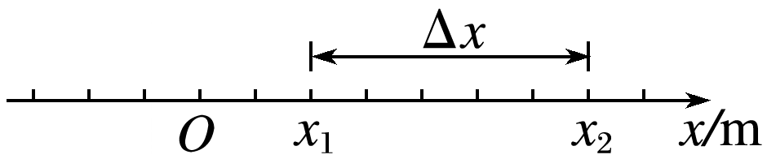

(1)若Δ*x*为正，则位移的方向指向*x*轴的正方向；

(2)若Δ*x*为负，则位移的方向指向*x*轴的负方向．

四、位移—时间图像

在直角坐标系中选时刻*t*为横轴，选位移*x*为纵轴，其上的图线就是位移—时间图像，简称*x*－*t*图像．

五、位移和时间的测量

1．两种打点计时器

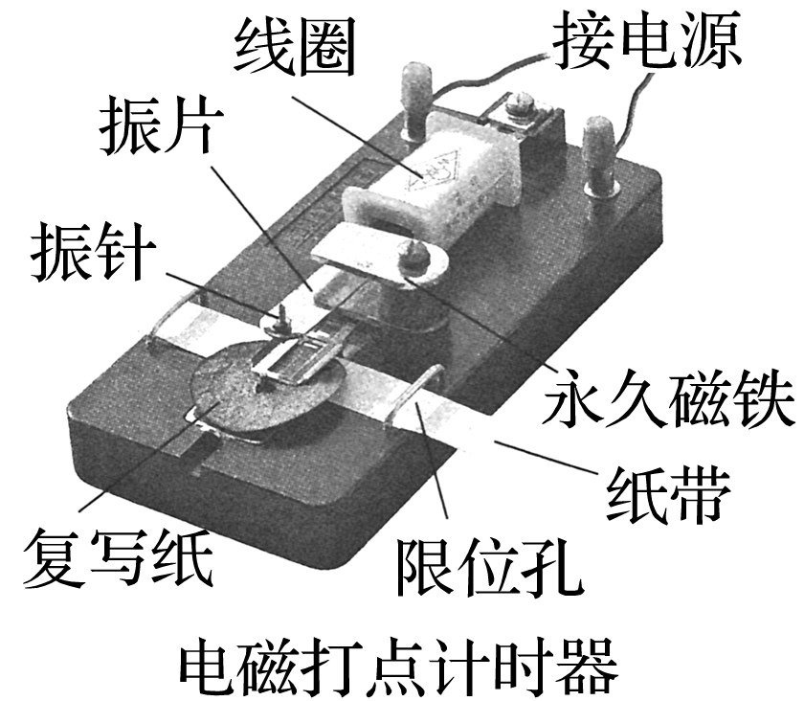　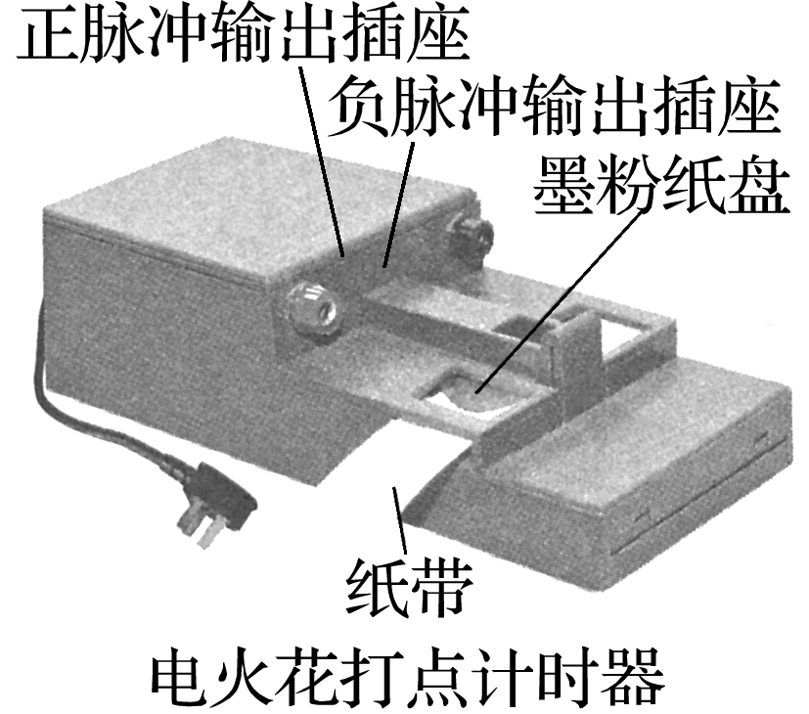

(1)电磁打点计时器

使用交变电源的计时仪器；工作电压为4～6 V，当电源频率是50 Hz时，每隔0.02 s打一次点．

(2)电火花打点计时器

使用220 V交变电源，打点周期0.02 s.

2．时间的测量

从能够看清的某个点(起始点)开始，往后数出若干个点，例如数出*n*个点，则纸带从起始点到第*n*个点的运动时间*t*＝0.02*n* s.

3．位移的测量

用刻度尺测量纸带上两个点之间的距离，即为相应时间间隔内物体的位移大小．

## 技巧点拨

1．矢量和标量

(1)标量

标量是指只有大小而没有方向的物理量．如长度、质量、时间、路程、温度等，其运算遵从算术加法法则．

(2)矢量

矢量是指既有大小又有方向的物理量．如位移等，其运算法则不同于标量，将在后面学习．

(3)矢量的表示

①矢量可以用带箭头的有向线段表示，线段的长短表示矢量的大小，箭头的指向表示矢量的方向．

②在同一直线上的矢量，可以先建立一维坐标系，在数值前面加上正、负号表示矢量的方向，正号表示与坐标系规定的正方向相同，负号则表示与正方向相反．

2．位移和路程的区别与联系

|  |  |  |  |
| --- | --- | --- | --- |
| 项目  比较 | | 位移 | 路程 |
| 区别 | 物理意义 | 描述物体的位置变化，是由初位置指向末位置的有向线段 | 描述物体运动轨迹的长度 |
| 矢标性 | 矢量 | 标量 |
| 相关因素 | 由物体的初、末位置决定，与物体运动路径无关 | 既与物体的初、末位置有关，也与物体运动路径有关 |
| 联系 | | (1)都是过程量  (2)位移的大小不大于相应的路程，只有物体做单向直线运动时，位移的大小才等于路程 | |

（1）位置在一维坐标系中的表示

一维坐标系中位置用一个点的坐标表示；坐标值的正负表示物体所在位置在坐标原点的正方向上还是负方向上；坐标值的绝对值表示物体所在位置到坐标原点的距离．

（2）位移在一维坐标系中的表示

用两个坐标的差值即Δ*x*＝*x*2－*x*1表示位移．Δ*x*的数值表示位移大小，Δ*x*为正，表示位移方向与规定的正方向相同；Δ*x*为负，表示位移方向与规定的正方向相反．

（3）在一维坐标系中，选择不同的坐标原点，各点的位置坐标不同，但两点间位移相同，即位移与坐标系的选取无关．

3．位移—时间图像(*x*－*t*图像)

从位移—时间图像(*x*－*t*图像)中获得的信息

(1)任一时刻质点的位置

图像中的每一个点表示质点某时刻的位置．

(2)质点发生某段位移所用的时间．

(3)两图线的交点表示两质点在这一时刻相遇，如图7中*P*点．

(4)截距

图像不过原点*O*时，若从纵轴开始，则表示开始计时时，初始位置不在原点处，如图线甲所示；若从横轴开始，则表示计时一段时间后，质点才开始运动，如图线乙所示．

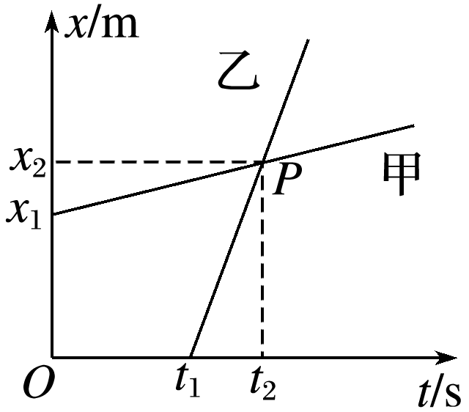

## 例题精练

1．(多选)“复兴号”动车组于2017年6月26日11时05分，从北京南站发车沿京沪高铁至上海虹桥站终点，整个行程用时4.5 h，总行程1 315 km.在“复兴号”动车组这一运行过程中，下列说法正确的是(　　)

A．“复兴号”动车组运行的路程是1 315 km

B．“复兴号”动车组运行的位移是1 315 km

C．运行时间4.5 h指的是时刻

D．2017年6月26日11时05分指的是时刻

答案　AD

## 随堂练习

1．从高为5 m处竖直向下抛出一个小球，小球在与地面相碰后弹起，竖直上升到高为2 m处被接住，则整个过程中(　　)

A．小球的位移大小为3 m，方向竖直向下，路程为7 m

B．小球的位移大小为7 m，方向竖直向上，路程为7 m

C．小球的位移大小为3 m，方向竖直向下，路程为3 m

D．小球的位移大小为7 m，方向竖直向上，路程为3 m

答案　A

解析　位移是指由初位置指向末位置的有向线段，路程是物体运动轨迹的长度．小球与地面碰撞处取为坐标原点，以竖直向上为正方向，则由题意可知，*x*1＝5 m，*x*2＝2 m，则Δ*x*＝*x*2－*x*1＝2 m－5 m＝－3 m，即位移的大小为3 m，方向竖直向下，运动轨迹的长度为5 m＋2 m＝7 m，即路程为7 m，A正确，B、C、D错误．

2．某学校田径运动场400 m标准跑道的示意图如图9所示，100 m赛跑的起跑点在*A*点，终点在*B*点，400 m赛跑的起跑点和终点都在*A*点．在校运动会中，甲、乙两位同学分别参加了100 m、400 m项目的比赛，关于甲、乙两位同学运动的位移大小和路程的说法中正确的是(　　)

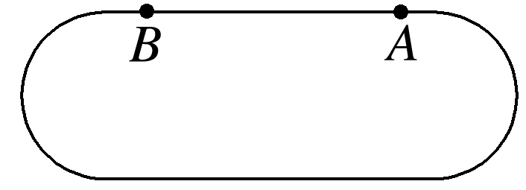

A．甲、乙的位移大小相等

B．甲、乙的路程相等

C．甲的位移较大

D．甲的路程较大

答案　C

解析　位移是指从初位置到末位置的有向线段，由题意可知，400 m的比赛中，起点和终点的位置相同，所以在400 m的比赛中位移的大小是零，而在100 m的比赛中，起点和终点的直线距离是100 m，所以在100 m的比赛中位移的大小就是100 m，即甲的位移大小为100 m，乙的位移大小为零，故甲的位移大；路程是指所经过的路径的长度，所以在100 m、400 m的比赛中，乙的路程大．选项A、B、D错误，C正确．

3.(多选)甲、乙两物体在同一直线上运动的*x*－*t*图像如图所示，以甲的出发点为原点，出发时刻为计时起点，则从图像中可以看出(　　)

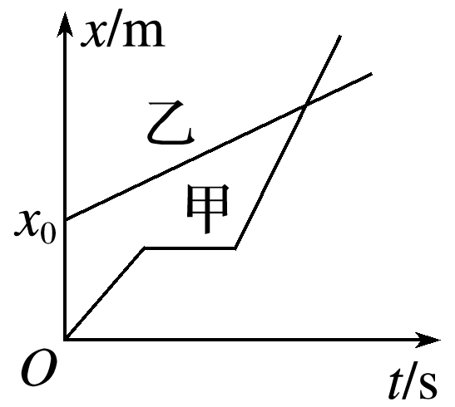

A．甲、乙同时出发

B．乙比甲先出发

C．甲开始运动时，乙在甲前面*x*0处

D．甲在中途停了一会儿，但最后还是追上了乙

答案　ACD

解析　在题图所示直线运动的*x*－*t*图像中，直线与纵轴的交点表示出发时物体离原点的距离．当直线与*t*轴平行时，物体位置没有变化，故处于静止状态，两直线的交点表示两物体处在同一位置，即在这一刻两物体相遇，故A、C、D正确．

# 综合练习

**一．选择题（共30小题）**

1．（龙子湖区校级月考）下列情况中的物体，可以看作质点的是（　　）

A．研究一列火车通过长江大桥的时间

B．研究做课间操同学的动作

C．研究原子的内部结构

D．研究运行中的人造卫星的公转轨迹

【分析】当物体的形状、大小对所研究的问题没有影响时，我们就可以把它看成质点。

【解答】解：A、研究一列火车通过长江大桥的时间，应该是从车头到桥头开始，车尾过桥尾结束，需要考虑列车长度，所以不能把列车看成质点，故A错误；

B、研究做课间操同学的动作时，需要看同学的手、脚等身体各部位的运动情况，所以此时不能把人看成质点，故B错误；

C、研究原子的内部结构时，不能忽略其大小和形状把原子看成一点，所以此时不能把原子看成质点，故C错误；

D、研究运行中的人造卫星的公转轨迹时，只关心其走过的路径，与其大小形状无关，此时可以把卫星看成质点，故D正确。

故选：D。

【点评】考查学生对质点这个概念的理解，关键是知道物体能看成质点时的条件，看物体的大小体积对所研究的问题是否产生影响，物体的大小体积能否忽略。

2．（湖州期末）嫦娥五号探测器经过约112小时奔月飞行，于2020年11月28日20时58分在距月面400km处实施发动机点火“刹车”制动，约17min后，发动机正常关机。嫦娥五号探测器近月制动正常，顺利进入环月轨道。下列说法正确的是（　　）

A．“17min”指的是时刻

B．“400km”指的是路程

C．“11月28日20时58分”指的是时间间隔

D．计算嫦娥五号探测器飞行时间时，可以把探测器看成质点

【分析】明确时间和时刻的区分，时间指的是时间的长度，是时间段，时刻指的是时间点，区分它们就看在时间轴上指的是时间的长度还是一个时间点；位移是矢量而路程是标量；根据是否可以看作质点的条件判断。

【解答】解：A、“17min”对应发动机点火“刹车”制动过程，指的是时间间隔，故A错误；

B、“400km”指的是刚开始运动时嫦娥五号探测器距月球表面的距离，并不是嫦娥五号探测器的路程，故B错误；

C、“11月28日20时58分”指的是点火的那一瞬间，指的是时刻，故C错误；

D、计算嫦娥五号探测器飞行时间时，嫦娥五号探测器的大小和形状对所研究的问题可以忽略不计，所以可以把探测器看成质点，故D正确。

故选：D。

【点评】本题以嫦娥五号探测器经过约112小时奔月飞行为情境载体，考查了时间和时刻、位移和路程、质点等运动学基本概念；要注意明确时刻具有瞬时性的特点，是变化中的某一瞬间通常与物体的状态相对应；时间间隔具有连续性的特点，与某一过程相对应，同时要加强对基本概念的理解。

3．（威海期末）建立理想化模型是物理中常用的方法，质点是其中之一。下列说法正确的是（　　）

A．测算一列火车通过某一站台所用的时间时，可以将火车视为质点

B．描绘“嫦娥五号”环月绕行的轨迹时，可以将“嫦娥五号”视为质点

C．裁判员给跳水运动员评分时，可以将运动员视为质点

D．观察蚂蚁拖动饭粒时，研究蚂蚁的肢体是如何分工的，可以将蚂蚁视为质点

【分析】明确物体视为质点的条件，知道当物体的形状和大小在所研究的问题中能忽略，物体可以看成质点。

【解答】解：A、研究一列火车通过某一站台所用的时间时，需要考虑火车的长度，故不能将火车视为质点，故A错误；

B、描绘“嫦娥五号”环月绕行的轨迹时，不需要考虑“嫦娥五号”的大小和形状，可以将其视为质点，故B正确；

C、研究跳水运动员转体动作时，因为运动员的大小和姿态是不能忽略的，故不可以视为质点，否则没有观赏性，故C错误；

D、观察蚂蚁拖动饭粒时，研究蚂蚁的肢体是如何分工的，蚂蚁的大小和形状不可以忽略，所以不可以视为质点，故D错误。

故选：B。

【点评】解决本题的关键掌握物体可以看成质点的条件，关键看物体的形状和大小在所研究的问题中能否忽略。

4．（岳麓区校级期末）由于疫情原因，2020年东京奥运会延期举行了，关于奥运会比赛的论述，下列说法正确的是（　　）

A．给正在参加体操比赛的运动员打分时，裁判们可以把运动员看作质点

B．某场球比赛打了加时赛，共需10min，指的是时刻

C．运动员跑完800m比赛，800m指的是路程

D．百米比赛中，一名运动员发现自己在“后退”，他是以大地为参考系

【分析】当物体的大小和形状对所研究的问题中没有影响或影响不计时，可以把物体当成质点处理；

时间间隔是指时间的长度，在时间轴上对应一段距离，时刻是指时间点，在时间轴上对应的是一个点；

位移是从初位置到末位置的有向线段，路程为轨迹的实际长度；

参考系是在描述一个物体的运动时，选来作为标准的另外的某个物体。

【解答】解：A、给正在参加体操比赛的运动员打分时，运动员肢体的形状不能忽略不计，所以裁判们不可以把运动员看作质点，故A错误；

B、比赛打了加时赛，共需10min，指的是时间间隔，故B错误；

C、标准跑道为400m的弯道，可知运动员跑完800m为运动场的两圈，指的是运动轨迹的长度，是路程，故C正确；

D、百米比赛中运动员相对于地面是向前运动的，若一名运动员发现自己在“后退”，则他是以比自己跑的快的运动员为参考系的，故D错误。

故选：C。

【点评】本题考查对物体看成质点的条件的理解和判断能力，区分时间和时刻、路程和位移，知道只有在单向直线运动中，物体的位移大小等于其路程，基本题型，理解并牢记是关键。

5．（滨州期末）我国的北斗卫星系统是最先进的全球导航卫星系统之一，它在任何时刻都能提供持续可靠的定位服务，从手机定位到机场调度、海事救援授时和测速及地质测绘等都有广泛的应用。则下列说法正确的是（　　）

A．定位高空飞行的飞机时，用二维坐标就能确定飞机的具体位置

B．定位一探险爱好者的具体位置时，探险爱好者不可视为质点

C．测绘的飞机航空路线指的是飞机运动的位移

D．测轮船在大海中的运动速度时，实际测量的是一小段时间内的平均速度，可近似为瞬时速度

【分析】建立坐标系的意义是为了定量描述质点的位置变化，要根据问题的实际需要，建立合适的坐标系；参考系是选来做参考的假定静止的物体；

物体的大小和形状相对所研究的问题可以忽略时，可以看做质点；

当时间非常小时，我们认为此时的平均速度可看作某一时刻的速度即称之为瞬时速度。

【解答】解：A、要确定物体的位置，必须要知道这个物体的所在方位，还有就是距坐标原点的距离，这样才能唯一确定这一点。所以要定位高空飞行的飞机时，要用三维坐标才能确定飞机的具体位置，故A错误；

B、定位一探险爱好者的具体位置时，探险爱好者的大小相对于要定位的区域可以忽略不计，可以视为质点，故B错误；

C、测绘的飞机航空路线指的是飞机运动的轨迹，故C错误；

D、测轮船在大海中的运动速度时，实际测量的是一小段时间内的平均速度，当时间非常小时，可近似为瞬时速度，故D正确。

故选：D。

【点评】该题考查了看作质点的条件、坐标系的相关知识，题目简单，明确参考系的种类，知道在什么时候选择哪一种坐标系来描述物体的位置特点，知道坐标系的物理意义。

6．（建平县校级期末）百度地图显示从茂名市到广州全程约340km。乘坐G6086高铁从茂名站到广州站，运行时长约2小时。有一天父母和你乘坐G6086高铁从茂名市去广州，下列说法正确的是（　　）

A．340km指的是位移大小

B．高铁全程做匀速直线运动

C．座位上的你以坐在旁边座位上的父母为参考系，是静止的

D．测量高铁驶出茂名站的时间，可以把列车看做质点

【分析】位移是表示位置的移动的物理量，是从初位置到末位置的有向线段；路程是运动轨迹的实际长度；

根据运动的特点分析；

参考系是在描述物体的运动时，被选定做为参考、假定为不动的其他物体，不选定参考系，就无法研究某一物体是怎样运动的；

判断一个物体能否看成质点，看物体在所研究的问题中形状和大小能不能忽略．

【解答】解：A、340km表示火车经过的轨迹长度，为路程，故A错误；

B、列车从静止开始运动，所以不可能是匀速直线运动，故B错误；

C、你相对于坐在旁边的父母位置没有变化，以坐在旁边的父母为参考系，你是静止的，故C正确；

D、研究该列车高驶出茂名站的时间时，列车长度相对车站不可忽略，故不能视为质点。故D错误。

故选：C。

【点评】本题关键是要明确质点、位移与路程、参考系等概念，同时要明确这些概念的适用范围，难度不大。

7．（菏泽期末）2020年7月23日12时41分，长征五号遥四运载火箭托举着我国首次火星探测任务“天问一号”探测器，在中国文昌航天发射场成功发射。天问一号探测器将在地火转移轨道飞行约7个月后，到达火星附近，通过“刹车”完成火星捕获，进入环火轨道，并择机开展着陆、巡视等任务，进行火星科学探测。下列说法正确的是（　　）

A．“7月23日12时41分”指的是时间间隔

B．“7个月”指的是时刻

C．“天问一号”从地球到火星的位移大小就是其运行轨迹的长度

D．研究“天问一号”探测器在地火转移轨道飞行的轨迹时，可以将探测器看成质点

【分析】位移是表示物体位置变化的物理量，可以用由初位置指向末位置的有向线段表示；路程是表示物体运动轨迹长度的物理量；时间间隔有一定的长度，对应一定的过程，可以时间轴上两点间的距离表示，时刻是某瞬间，可以用时间轴上的点表示；当物体的大小与形状对所研究的问题来说是无关或次要因素时，可以看物体看做质点。

【解答】解：A、“7月23日12时41分”是探测器发射的时刻，在时间轴上对应一个点，不是时间间隔，故A错误；

B、“7个月”是天问一号探测器在地火转移轨道飞行的时间间隔，不能时刻，故B错误；

C、“天问一号”从地球到火星的位移大小就是其初位置到末位置有向线段的长度，不是其运行轨迹的长度，其运行轨迹的长度是路程，故C错误；

D、研究“天问一号”探测器在地火转移轨道飞行的轨迹时，其大小与形状可以忽略，可以将探测器看成质点，故D正确。

故选：D。

【点评】本题考查了对位移、时刻、质点等基本概念的理解，涉及的知识点较多，但难度不大，是一道基础题，掌握基础知识即可解题，平时要注意基础知识的学习。

8．（浙江模拟）1000年前，宋代诗人陈与义乘着小船出游时写下一首诗：飞花两岸照船红，百里榆堤半日风。卧看满天云不动，不知云与我俱东。有关这首诗中的运动，下列说法正确的是（　　）

A．“飞花”中的“花”之所以能飞，是选船作为参考系

B．“卧看满天云不动”中云不动是因为当天没有风

C．“不知云与我俱东”说明船在向西行驶

D．“我”相对船在向东运动

【分析】参考系是为了研究问题方便而假定静止不动的物体．故只要研究对象与参考系的相对位置不发生变化，则观察到的结果是物体静止不动．

【解答】解：A、参考系是为了研究问题方便而假定静止不动的物体。故只要研究对象与参考系的相对位置不发生变化，则观察到的结果是物体静止不动。在本题中船是向东高速行驶，而“飞花两岸照船红”是指花是运动的，即诗人选取的参考系为船为参考系的，故A正确；

BC、“卧看满天云不动”是指“云与我”保持相对静止，即“云与我”以相同的速度相对于地球向东运动。所以诗中关于“云不动”描述时所选取的参考系是船；“云与我俱东”即“云与我”以相同的速度相对于地球向东运动，故诗人在这里研究云的运动是选择两岸为参考系，说明当天有风，故BC错误；

D、诗人站在船上，相当于船是静止的，故D错误。

故选：A。

【点评】真正理解了参考系的概念即可顺利解决此类题目，而要理解这一概念就必需多看课本，多认真处理此类题目．

9．（淄博期末）在物理学中突出问题的主要因素、忽略次要因素、建立理想化模型，是经常采用的一种科学研究方法，“质点”这一理想化模型就是这种方法的具体应用。用同样的方法建立的概念是（　　）

A．位移 B．弹力

C．自由落体运动 D．加速度

【分析】理想化模型是抓主要因素，忽略次要因素得到的。结合位移、弹力以及加速度定义的方法判断。

【解答】解：A、位移是根据物体空间位置的变化定义的，不是理想化模型，故A错误；

B、弹力是根据力的性质与特点命名的，不是理想化模型，故B错误；

C、在真空中物体只受重力，或者在空气中物体所受空气阻力很小，和物体重力相比可忽略时，物体从静止开始的下落运动为自由落体运动，自由落体运动是一种理想化的运动模型，故C正确；

D、加速度a＝菁优网-jyeoo，是根据比值定义法定义的物理量，不是理想化模型，故D错误。

故选：C。

【点评】本题涉及了物理多种物理方法和数学方法，理想化模型，等效替代，比值定义法，这些都是老师在课上经常提到的，只要留意听课，这些很容易解答。

10．（贵阳期末）2019年10月1日国庆阅兵，由1架空警﹣2000预警机和8架歼﹣10战斗机组成如图所示的楔形编队飞越天安门广场上空接受检阅。以下列哪个物体为参考系时预警机是运动的（　　）

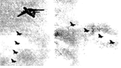

A．编队中某架歼﹣10战斗机

B．编队中某歼﹣10战斗机里的飞行员

C．空警﹣2000预警机里的飞行员

D．天安门城楼

【分析】如果物体和参考系之间的位置发生了变化，则物体是运动的；如果物体和参考系之间的位置没有发生变化，则物体是静止的。

【解答】解：A、编队中某架歼﹣10战斗机与空警﹣2000预警机的相对位置保持不变，故以编队中某架歼﹣10战斗机为参考系时，预警机是静止的，故A错误；

B、编队中某架歼﹣10战斗机及战斗机里的飞行员与空警﹣2000预警机的相对位置保持不变，故以编队中某歼﹣10战斗机里的飞行员为参考系时，预警机是静止的，故B错误；

C、空警﹣2000预警机里的飞行员与空警﹣2000预警机的相对位置保持不变，故以空警﹣2000预警机里的飞行员为参考系时，预警机是静止的，故C错误；

D、天安门城楼与空警﹣2000预警机的相对位置发生了变化，故以天安门城楼为参考系时，预警机是运动的，故D正确。

故选：D。

【点评】本题以2019年10月1日国庆阅兵为情景载体，考查了参考系问题，要明确同一物体相对于不同的参考系，运动状态可以不同。

11．（裕安区校级月考）嫦娥五号月球探测器是负责嫦娥三期工程“采样返回”任务的中国首颗地月采样往返探测器。历时约23天，嫦娥五号月球探测器于2020年12月17日1时59分返回地面，在内蒙古四子王旗预定区域安全着陆，圆满完成任务，举世瞩目。下列说法正确的是（　　）

A．2020年12月17日1时59分表示的是时间间隔，23天指的是时刻

B．研究嫦娥五号月球探测器从月球起飞姿态控制时可以视为质点

C．研究嫦娥五号月球探测器着陆搜寻计划时，内蒙古四子王旗预定区域不能视为质点.

D．嫦娥五号月球探测器在月球上实现自主判断并安全降落，这一过程它是以地球为参考系的

【分析】时间轴上的点表示时刻线段表示时间；物体本身的大小和形状对所研究的问题没有影响或影响不计时可以将物体看成质点；在描述一个物体的运动时，选来作为标准的另外的某个物体叫参考系。

【解答】解：A、2020年12月17日1时59分对应时间轴上的点，表示的是时刻，23天对应一段过程，指的是时间间隔，故A错误；

B、研究嫦娥五号月球探测器从月球起飞姿态控制时，要考虑到嫦娥五号的本身的大小和形状，故不能将嫦娥五号看成质点，故B错误；

C、研究嫦娥五号月球探测器着陆搜寻计划时，内蒙古四子王旗预定区域不能视为质点，否则不存在“区域”，故C正确；

D、嫦娥五号月球探测器在月球上实现自主判断并安全降落，这一过程它是以月球为参考系的，故D错误；

故选：C。

【点评】本题主要考查时刻和时间、参考系以及什么情况下能将物体看质点，掌握相关概念是解决问题的关键．

12．（仁寿县校级月考）下列说法中符合实际的是（　　）

A．“万米”赛跑，指的是位移为一万米

B．打点计时器是一种测量长度的仪器

C．研究乒乓球的旋转可以将其看做质点

D．火车站售票厅悬挂的是列车时刻表

【分析】知道时刻与时间间隔的区别，知道实际生活中路程与位移的区别，知道打点计时器是测量时间的仪器。

【解答】解：A、“万米”赛跑不可能跑直线，故指的是路程为一万米，故A错误；

B、打点计时器是一种测量时间的仪器，不是测量长度的仪器，故B错误；

C、研究乒乓球的旋转时，不能把乒乓球看成质点，因为看成质点的话，就没有旋转可言了，故C错误；

D、火车站售票厅悬挂的是列车时刻表，对应各个时刻，故D正确；

故选：D。

【点评】该题考查路程与位移、时间与时刻的区别与联系，属于对基本概念的考查。

13．（钦北区校级月考）下列关于质点的说法正确的是（　　）

A．质点是一个理想化模型，实际上并不存在，所以引入这个概念没有多大意义

B．只有质量很小的物体才能看作质点

C．因为质点没有大小，所以与几何中的点是一样的

D．如果物体的形状和大小相对所研究的问题属于无关或次要因素时，即可把物体看作质点

【分析】质点是只计质量、不计大小、形状的一个几何点，是实际物体在一定条件的科学抽象，能否看作质点物体本身无关，要看所研究问题的性质，看物体的形状和大小在所研究的问题中是否可以忽略。

【解答】解：A、质点是一个理想化模型，实际上并不存在；引入质点概念后可以忽略物体的大小与形状，方便实际问题的处理，引入质点概念是有重要意义的，故A错误；

BD、一个物体能否看做质点与物体的质量、大小无关，如果物体的形状和大小相对所研究的问题属于无关或次要因素时，即可把物体看作质点，故B错误，D正确；

C、质点没有大小但有质量，几何点没有质量，质点与几何点不同，故C错误。

故选：D。

【点评】解决本题的关键掌握物体能否看成质点的条件，看物体的形状和大小在所研究的问题中能否忽略。

14．（雨湖区校级月考）2013年6月11日17时38分，酒泉卫星发射中心将我国自行研制的“神舟十号”载人航天飞船成功地送上太空，飞船绕地球飞行一圈时间约为90分钟，“神舟十号”载人航天飞船一项任务是绕“天宫一号”目标飞行器绕行一圈。根据以上信息，下列说法中错误的是（　　）

A．“17时38分”和“90分钟”，前者表示“时刻”，后者表示“时间”

B．飞船绕地球飞行一圈，它的位移和路程都为0

C．飞船绕地球飞行一圈平均速度为0，但它在每一时刻的瞬时速度都不为0

D．飞船围绕地球运动可以将飞船看成质点

【分析】时间描述的是“段”，时刻描述的是“点”，位移大小等于首末位置的距离，路程等于运动轨迹的长度；平均速度等于位移与时间的比值；当物体的形状和大小在研究的问题中可以忽略，物体可以看成质点。

【解答】解：A、时刻表示时间点，时间表示时间段，“17时38分”和“90分钟”，前者表示“时刻”，后者表示“时间，故A正确；

BC、飞船绕地球飞行一圈，回到出发点，即位移为0，平均速度为0，路程不为0，瞬时速度不为0，故C正确，B错误；

D、飞船绕地球运动时，飞船的体积和大小可以忽略，即飞船围绕地球运动可以看做质点，故D正确。

故选：B。

【点评】解决本题的关键知道路程和位移的区别，时间和时刻的区别，知道平均速度等于位移与时间的比值，平均速率等于路程与时间的比值。

15．（芙蓉区校级月考）下列说法正确的是（　　）

A．“质点”概念的建立体现了等效替代的物理思想

B．平均速率就是平均速度的大小，是标量

C．加速度又叫速度变化率

D．物体做竖直上抛运动时上升过程与下降过程加速度方向相反

【分析】用来代替物体的有质量的点，是一种理想化的模型；平均速率是路程与时间的比值，而平均速度是位移与时间的比值；加速度是描述速度变化快慢的物理量；竖直上抛运动时只受到重力作用，加速度不变．

【解答】解：A、质点是用来代替物体的具有质量的点，因而其突出特点是“具有质量”和“占有位置”，但没有大小，它的质量就是它所代替的物体的质量，所以质点的概念建立是利用了理想模型的物理思想，故A错误；

B、平均速率是路程与时间的比值，是标量，而平均速度是位移与时间的比值，故B错误；

C、加速度是描述速度变化快慢的物理量，所以加速度又叫速度变化率，故C正确；

D、竖直上抛的上升和下降过程都只受重力作用，加速度都是竖直向下，故D错误。

故选：C。

【点评】该题考查对质点、平均速度与平均速率以及加速度的理解，同时要注意竖直上抛运动时加速度为重力加速度，是不变的。

16．（龙海市校级期中）用比值法定义物理量是物理学中一种常用的方法。下列四个选项中全部都应用了比值定义法的是（　　）

①加速度a＝菁优网-jyeoo

②电场强度E＝菁优网-jyeoo

③电容C＝菁优网-jyeoo

④电流I＝菁优网-jyeoo

⑤导体电阻R＝ρ菁优网-jyeoo

A．①③⑤ B．②③⑤ C．②③④ D．①③④

【分析】所谓比值定义法，就是用两个物理量的“比值”来定义一个新的物理量的方法．比值法定义的基本特点是被定义的物理量往往是反映物质的属性，与参与定义所用的物理量无关．根据物理量的定义分析是否是比值定义法．

【解答】解：①、加速度是描述速度变化快慢的物理量，公式菁优网-jyeoo中加速度的大小与速度的变化量以及时间都无关，该公式属于比值定义法，故①符合题意；

②、公式中电场强度与场源电荷Q成正比，与电场中某点到场源电荷的距离r的平方成反比，故此式不属于比值定义法，故②不符合题意；

③、电容与电压、电荷量无关，公式C＝菁优网-jyeoo属于比值定义法，故③符合题意；

④、电流I＝菁优网-jyeoo中，电流的大小与通过导体横截面的电荷量以及时间都无关，该公式属于比值定义法，故④符合题意；

⑤、公式R＝菁优网-jyeoo表示导体的电阻与导体的长度成正比，与导体的横截面积成反比，该公式是电阻的决定式，不是定义式，故⑤不符合题意。

故ABC错误，D正确。

故选：D。

【点评】解决本题的关键理解并掌握比值定义法的特点：被定义的物理量往往是反映物质的属性，与定义所用的物理量无关．

17．（文水县期中）2020年7月23日，我国成功发射了首枚火星探测器﹣﹣“天问一号”。“天问一号”通过一次发射，将实现火星环绕，着陆和巡视三项任务，这在人类火星探测史上是前所未有的。如图是“长征五号”运载火箭发射“天问一号”时的照片，下列说法正确的是（　　）

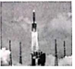

A．在研究“长征五号”的姿态控制时，可以把火箭看做质点

B．在研究“天问一号”与“长征五号”分离的动作控制时，可以把两者都看做质点

C．在研究“天问一号”从地表附近到火星的预计时间时，可以把“天问一号”看做质点

D．在研究“天问一号”各阶段的运动时，必须选地球为参考系

【分析】明确物体看作质点的条件是指物体在所研究的问题中大小和形状可以忽略不计；

参考系，是指研究物体运动时所选定的参照物体或彼此不做相对运动的物体系，参考系的选取是任意的．

【解答】解：A、研究“长征五号”的姿态控制时，其大小、形状不能忽略，不能将其视为质点，故A错误；

B、研究“天问一号”与“长征五号”分离的动作控制时，它们的大小、形状都不能忽略，不可以把两者都看做质点，故B错误；

C、研究“天问一号”从地表附近到火星的预计时间时，天问一号”的大小与形状都可以忽略不计，可以把“天问一号”看做质点，故C正确；

D、研究物体的运动必须选择参考系，而参考系的选取是任意的，研究“天问一号”各阶段的运动时，可以选地球为参照系，但不是必须选地球为参考系，故D错误。

故选：C。

【点评】本题考查质点、以及参考系等内容，要注意对于基本概念能做到准确掌握，并能理解相关意义．

18．（浙江期中）汽车行驶的过程中，经常会出现如下提示，下列4幅图片的情景说法正确的是（　　）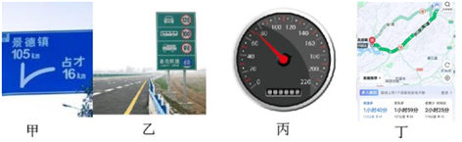

A．甲图是高速上的指示牌，上面的“105km”、“16km”等指的是位移

B．乙图是高速上的指示牌，上面的“120”“100”等指的是瞬时速度的大小

C．丙图是汽车上的时速表，上面的“72”指的是平均速度的大小

D．丁图是导航中的信息，上面的“1小时40分”、“1小时59分钟”指的是时刻

【分析】物体经过的实际轨迹长度为物体的路程；位移是描述物体位置变化的物理量，是从始点指向终点的直线距离。

瞬时速度表示某一时刻或通过某一位置的速度，研究的是“点”，平均速度表示一段时间或通过一段位移的速度。

时间是指时间的长度，在时间轴上对应一段距离，时刻是指时间点，在时间轴上对应的是一个点，在难以区分是时间还是时刻时，可以通过时间轴来进行区分。

【解答】解：A、甲图是高速上的指示牌，上面的“105km”、“16km”等指的是路程，故A错误；

B、乙图是高速上的指示牌，上面的“120”“100”等指的是瞬时速度的大小，故B正确；

C、丙图是汽车上的时速表，上面的“72”指的是瞬时速度的大小，故C错误；

D、丁图是导航中的信息，上面的“1小时40分”、“1小时59分钟”指的是时间，故D错误。

故选：B。

【点评】本题考查位移与路程、平均速度与平均速度、时间与时刻等，区分平均速度与瞬时速度，关键抓住对应关系：平均速度与一段时间或位移对应，瞬时速度与时刻或位置对应。

19．（浙江月考）下列物理量是矢量，且单位用国际单位制表示正确的是（　　）

A．自感系数 V•s•A﹣1 B．磁感应强度 Wb•m﹣2

C．电容 C•V﹣1 D．冲量 kg•m•s

【分析】标量是只有大小没有方向，遵守代数运算法则；矢量是既有大小又有方向的物理量，运算时遵守平行四边定则，根据物理量之间的关系式即可推到出来物理量的单位。

【解答】解：AC、自感系数和电容只有大小，没有方向，是标量，故AC错误；

B、磁感应强度既有大小又有方向是矢量，根据Φ＝BS，知磁感应强度B＝菁优网-jyeoo，故磁感应强度的单位是1T＝1菁优网-jyeoo＝1Wb•m﹣2是国际单位，故B正确；

D、冲量既有大小又有方向是矢量，根据动量定理I＝△p，可知冲量的单位是kg•m/s，故D错误。

故选：B。

【点评】本题考查矢量和标量以及国际单位制中的单位问题，对于矢量，可根据其方向特点和运算法则进行记忆，知道矢量的运算遵守平行四边形法则。

20．（成都月考）下列物理量既是标量又属于基本物理量的是（　　）

A．质量 B．加速度 C．力 D．速率

【分析】国际单位制规定了七个基本物理量，分别为长度、质量、时间、热力学温度、电流、光强度、物质的量，它们的在国际单位制中的单位称为基本单位。

【解答】解：单位制包括基本单位和导出单位，规定的基本量的单位叫基本单位，国际单位制规定了七个基本物理量，分别为长度、质量、时间、热力学温度、电流、光强度、物质的量，四个选项中只有质量为标量且属于基本物理量，故A正确，BCD错误。

故选：A。

【点评】解决本题的关键知道七个基本物理量，长度、时间、质量、电流、物质的量、热力学温度、光强度，需识记。

21．（怀仁市校级月考）下列关于描述运动的物理量的理解正确的是（　　）

A．位移是矢量，路程是标量，做直线运动的物体位移的大小等于路程

B．参考系是为了描述运动引入的，所以只能以静止的物体为参考系

C．做直线运动的物体的平均速度等于物体初、末速度的平均值

D．加速度为正值的物体可能在做减速运动

【分析】位移是矢量，既有大小又有方向，路程是标量只有大小；参考系的选择是任意的；平均速度应是位移除以时间；物体做加速还是减速运动取决于加速度和速度是同向还是反向。与加速度的正负无关。

【解答】解：A、位移是矢量，既有大小又有方向，路程是标量只有大小，只有当物体做单方向的直线运动时其位移大小才等于路程，故A错误。

B、参考系的选取是任意的，运动的物体或静止的物体都能被选作参考系，故B错误。

C、平均速度等于位移除以时间，并不是速度的平均值，故C错误。

D、物体做加速还是减速运动取决于加速度和速度是同向还是反向，与加速度的正负无关。当加速度为正值，而速度为负值时物体就做减速运动，故D正确。

故选：D。

【点评】本题是对基本概念的考查，是基本知识，在平时的学习中要牢牢的掌握住．

22．（万州区校级月考）2020年11月16日23时54分，万州区发生3.2级地震，震源深度8千米，震中位于北纬30.69度，东经108.38度的新田镇。某同学利用手机地图查看了自己居住地离新田镇的距离，如图所示，以下说法正确的是（　　）

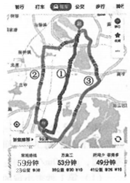

A．图中“59分钟”是指的时刻

B．图中“25公里”是指的位移

C．若选用其他备选路线，位移是相同的

D．若要研究汽车按路线开往新田镇的平均速率，不能将汽车看为质点

【分析】位移是描述物体位置变化的物理量，从初位置到末位置的有向线段表示；路程是物体运动轨迹的长度；时刻是指某瞬间，可以用时间轴的点表示，时间间隔可以用时间轴上两点间的距离表示；根据看作质点的条件判断。

【解答】解：A、图中“59分钟”是到达目的地的时间间隔，不是时刻，故A错误；

B、图中的25公里指路线的长度，是路程而不是位移，故B错误；

C、图中不同行驶路线初末位置相同，位移是相同的，故C正确；

D、若要研究汽车按路线开往新田镇的平均速率时，汽车的大小与形状对要研究的问题没有影响，可以忽略不计，能将汽车看为质点，故D错误。

故选：C。

【点评】本题考查位移与路程，时刻和时间间隔，对于物理学中相近知识点要注意准确理解，掌握它们的区别和联系。

23．（庐阳区校级期中）关于运动的概念和物理量，下列说法中正确的是（　　）

A．位移是矢量，位移的方向就是质点运动的方向

B．“月亮在白莲花般的云朵里穿行”，选取的参考系是云

C．运动物体的速度越大，加速度一定越大

D．“第5s内”指的是在4s初到5s末这1s的时间

【分析】位移是矢量，大小等于首末位置的距离，方向由初位置指向末位置；月亮在白莲花般的云朵里穿行，选取的参考系是云；如果物体是匀加速直线运动，运动物体的速度随时间越来越大，但是加速度不变；“第5s内”指的是在4s末到5s末，这1s的时间。

【解答】解：A、位移是矢量，大小等于首末位置的距离，方向由初位置指向末位置，故A错误；

B、月亮在白莲花般的云朵里穿行，指的是月亮在云朵里穿行，选取的参考系是云，故B正确；

C、如果物体是匀加速直线运动，运动物体的速度随时间越来越大，但是加速度不变，故C错误‘

D、“第5s内”指的是在4s末到5s末，这1s的时间。故D错误。

故选：B。

【点评】本题考查位移的矢量性，即方向是由初位置指向末位置；参考系的选取；加速度与速度之间关系；时间等基本物理量，掌握住概念就能够解决了。

24．（台州期中）运动员在水上做飞行表演，忽高忽低，左突右边闪，河岸的观众非常受鼓舞，运动员甚至能够悬停在空中，如图所示。已知运动员与装备的总质量为90kg，两个喷嘴处喷水的速度可以达10m/s。下列说法错误的是（　　）

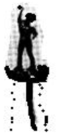

A．题中描述的“10m/s”指的是瞬时速度

B．运动员悬停在空中可以是以河岸为参照物得出的

C．研究运动员在飞行运动表演中的轨迹时，不可能有路程和位移大小相等的阶段

D．研究运动员在飞行运动表演中的轨迹时，可以将他视为质点

【分析】明确平均速度和瞬时速度的概念：平均速度与一段位移或一段时间对应，而瞬间速度和某一位置或某一时刻对应，这是它们的根本区别；

参考系是选作参考标准（当成不动）的物体，可以选择任意物体；

一个物体能否看成质点，不是看物体的大小，而是看物体的大小和形状在所研究的问题中能否忽略；

位移是由初位置指向末位置，是矢量；路程是运动轨迹的长度，是标量．当做单向直线运动时，位移的大小等于路程．

【解答】解：A、题目中描述“10m/s”指的是喷嘴处喷水的速度大小，是瞬时速度，故A正确；

B、运动员悬停在空中是相对于河岸或静止的水面的，可以是以河岸为参考系得出的，故B正确；

C、研究运动员在飞行运动表演中的轨迹时，若某一段做单向直线运动时，位移的大小等于路程，故C错误；

D、研究运动员在飞行运动表演中的轨迹时，运动员的大小可以忽略不计，可以将他视为质点．故D正确。

本题选择错误的

故选：C。

【点评】该题考查运动学的几个基本概念，其中应把握平均速度与瞬时速度的区别，即可判断生活中所说的速度是平均速度还是瞬时速度，同时要加强对基本概念的理解；同时要注意位移是由初位置指向末位置，是矢量；路程是运动轨迹的长度，是标量．以及知道它们的关系：当做单向直线运动时，位移的大小等于路程．

25．（成都期中）2020年11月1日起全国高速公路统一限速，规范高速区间测速（测量车辆经过某区间的平均车速）。如图所示，此段区间测速，长度为10km，限速120km/h。现监测发现某轿车经过这一路段用时6min。下列说法正确的是（　　）

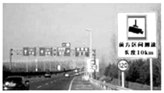

A．这里的6min指的是时刻

B．研究该轿车在此区间的运动，轿车可视为质点

C．在测速区间，该轿车已超速

D．在测速区间，该轿车发生的位移一定为10km

【分析】时刻指的是某一瞬时，是时间轴上的一点，时间是两时刻的间隔，是时间轴上的一段；位移表示质点在空间的位置的变化，用有向线段表示，路程是质点在空间运动轨迹的长度；根据看作质点的条件判断；明确区间测速的概念，即“测量车辆经过某区间的平均车速”指的是平均速率。

【解答】解：A、6min是轿车经过这一路段的用时，对应一段时间间隔，故A错误；

B、研究该轿车在此区间的运动时，轿车的大小可以忽略不计，轿车可视为质点，故B正确；

C、区间测速路段长度为s＝10km，监测发现某轿车经过这一路段用时t＝6min＝0.1h，故该轿车的平均速率为：菁优网-jyeoo＝菁优网-jyeookm/h＝100km/h，平均速率为100km/h，在测速区间，该轿车的平均速度不超速，故C错误，

D、区间测速路段长度为s＝10km，不是位移，故D错误；

故选：B。

【点评】本题考查质点、路程与位移，平均速度与瞬时速度的概念在实际情境中的灵活应用，解答此题的关键是明确区间测速的概念。即“测量车辆经过某区间的平均车速”指的是平均速率。

26．（沛县月考）南京扬子江隧道全程7.36km，设计最大通行速度为80km/h，隧道管养在夜间1：00﹣5：00。下列说法中正确的是（　　）

A．汽车通过7.36km隧道指的是汽车运动的位移

B．设计最大通行速度80km/h为瞬时速率

C．1：00养护开始指的是时间间隔

D．在遵守规定的情况下，4min内汽车可以通过隧道

【分析】路程是运动轨迹的长度，位移的大小等于物体初末位置的距离；瞬时速度是物体在某一时刻或某一位置的速度，平均速度是物体在某一段时间或某一段位移内的速度。

【解答】解：A、汽车过7.36公里隧道指的是汽车运动的路程，故A错误；

B、设计时速80km/h，该速度是某一时刻的速度，最大速率，是瞬时速率，故B正确；

C、1：00养护开始在时间轴上是一个点，指的时刻，故C错误；

D、汽车在最大速度的前提下通过隧道的时间：t＝菁优网-jyeoo＝菁优网-jyeooh≈5.5分钟，故D错误。

故选：B。

【点评】解决本题的关键知道路程和位移的区别，时刻和时间的区别，以及平均速度和瞬时速度的区别，平均速度大小和平均速率的区别，注意平均速率等于路程和时间的比值，平均速度的大小等于位移与时间的比值。

27．（驻马店期中）2020年7月23日12时41分，“长征五号”遥四运载火箭搭载我国自主研发的“天问一号”火星探测器在中国文昌航天发射场顺利升空。火箭飞行约2167s，成功将探测器送入预定轨道，开启火星探测之旅迈出了我国行星探测第一步。其中（　　）

A．“2020年7月23日12时41分”与“2167s”均是时间间隔

B．“2020年7月23日12时41分”与“2167s”均是时刻

C．“200年7月23日12时41分”是时间间隔，“2167s”是时刻

D．“2020年7月23日12时41分”是时刻，“2167s”是时间间隔

【分析】时刻指的是某一瞬时，是时间轴上的一点，对应于位置，时间是两时刻的间隔，是时间轴上的一段，对应位移。

【解答】解：2020年7月23日12时41分是指卫星发射的时刻，对应时间轴上的点，“2167s”是火箭飞行所用的时间，是时间间隔，故ABC错误，D正确。

故选：D。

【点评】时刻指的是某一瞬时，是时间轴上的一点，对应于位置、瞬时速度、动量、动能等状态量，通常说的“2秒末”，“速度达2m/s时”都是指时刻．

时间是两时刻的间隔，是时间轴上的一段．对应位移、路程、冲量、功等过程量．通常说的“几秒内”“第几秒内”均是指时间。

28．（南京期末）理想实验是研究物理问题的一种重要方法，它把可靠事实和逻辑推理相结合，可以深刻地揭示自然规律。下列属于理想实验的是（　　）

A．探究力的平行四边形定则实验

B．伽利略设想的对接光滑斜面实验

C．探究加速度与力和质量的关系实验

D．悬挂法确定薄片状物体重心的实验

【分析】伽利略的理想实验，以可靠的事实为基础，经过抽象思维，抓住主要因素，忽略了次要因素，从而更深刻地反映了自然规律．这种把可靠的事实和深刻的理论思维结合起来的理想实验，是科学研究中的一种重要方法．

【解答】解：A、合力与分力是等效替代关系，探究力的平行四边形法则的科学探究是实际进行的实验，不是理想实验，故A错误；

B、伽利略的斜面实验，抓住主要因素，忽略了次要因素，从而更深刻地反映了自然规律，属于理想实验，故B正确；

C、探究加速度与力和质量的关系的实验是在实验室进行是实际实验，不是理想实验，故C错误；

D、悬挂法确定薄片状物体重心的实验是实际进行的实验，不是理想实验，故D错误。

故选：B。

【点评】理解科学方法、科学思想在物理中的应用，不断渗透对科学态度、以及科学方法的体验与应用．

29．（广东模拟）在物理学的研究中用到的思想方法很多，下列有关各图的说法中正确的是（　　）

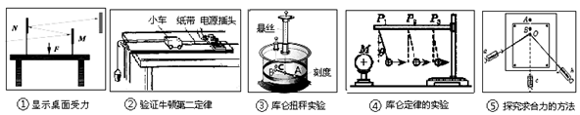

A．①③采用的是放大的思想方法

B．②④⑤采用的是控制变量的思想方法

C．④⑤采用的是猜想的思想方法

D．①③⑤采用的是放大的思想方法

【分析】在物理学的重大发现中科学家们创造出了许多方法，如理想实验法，微元法，控制变量法，极限思想法、类比法和科学假说法等等。

【解答】解：图①采用光放大的方法显示微小形变；

图②采用控制变量法研究加速度与力、质量的关系；

图③采用扭秤装置放大静电力的作用效果；

图④采用控制变量法研究静电力大小与距离和电荷量的关系；

图⑤采用等效替代法研究力的合成与分解；

故A正确，BCD错误；

故选：A。

【点评】本题考查常见的物理方法，我们要清楚一些物理概念的形成和定义方法和研究物理问题时所采用的研究方法和思想。

30．（儋州校级月考）下列物理量中属于矢量的是（　　）

A．位移 B．时间 C．功率 D．重力势能

【分析】矢量是既有大小又有方向的物理量，且运算遵守平行四边形定则；标量是只有大小没有方向的物理量.

【解答】解：A、位移是既有大小又有方向的物理量，且运算遵守平行四边形定则，是矢量，故A正确.

BCD、时间、功、质量是只有大小没有方向的物理量，是标量.故BCD错误.

故选：A。

【点评】矢量与标量有两大区别：一是矢量有方向，标量没有方向；二是运算法则不同，矢量运算遵守平行四边形定则，标量运算遵守代数加减法则。

**二．填空题（共11小题）**

31．（徐汇区校级期中）某驾驶员使用定速巡航，在高速公路上以时速110公里行驶了200公里。其中“时速110公里”指的是　速率　（填“速度”或“速率”）；“行驶200公里”分别是指　路程　（填“路程”或“位移”）。

【分析】明确题意，知道生活中对速度的说法，同时明确公路应为曲线，故对应的是路程。

【解答】解：110公里是指时速，故为速率；而200公里是指行驶的路程。

故答案为：速率，路程

【点评】本题考查速度和路程的定义，要注意明确位移和路程的区别，同时注意掌握生活中对速度的不同描述方法。

32．（茶陵县校级期末）当人坐船行驶在河中观看两岸青山时，常有“看山恰似走来迎”，这是以　船　为参考系的；而变换一下角度，又感到“仔细看山山不动”，这又是以　岸　为参考系的。

【分析】首先判断被研究的物体，被研究的物体是静止的，选择和被研究的物体位置不变的物体为参考系。被研究的物体是运动的，选择和被研究的物体位置发生改变的物体是参考系。

【解答】解：“看山恰似走来迎”，被研究的物体是山在运动，山和船之间发生了位置的改变，所以选择船为参考系。

选择地面为参考系，山和地面之间的相对位置没有发生改变，所以“山不动”。

故答案为：船；岸

【点评】研究同一物体的运动状态，如果选择不同的参考系，得出的结论可以不同，但都是正确的结论。因此，解答中要抓住“参考系”这个中心，认真分析，灵活处理。

33．（张家口月考）由下图探究感应电流的方向具有的规律，其中G为灵敏电流计，没有电流通过时指针指在中间刻度，这种实验方案采用了　归纳总结　（填“归纳总结”或“假设推理”）物理思想方法。

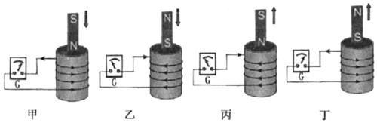

【分析】研究感应电流产生的条件及其方向要明确电流的方向、磁场的方向，同时根据实验原理明确实验方法。

【解答】解：该实验中由于灵敏电流计在没有电流通过时指针指在中间刻度，所以可以通过确认电流计指针偏转方向与通过电流计的电流方向的关系才能知道产生的感应电流的具体的方向，同时通过记录磁铁在线圈中的磁场方向，最后判断出磁场的变化与感应电流的方向关系，然后结合实验的现象总结归纳，得出相应的结论，所以该实验使用的方法为归纳总结法。

故答案为：归纳总结

【点评】解决本题的关键知道实验的原理、实验的步骤以及注意的事项，掌握磁生电的条件，理解电流方向与磁通量变化的关系。

34．（夏河县校级期中）在描述一个物体的运动时，选来作为　参照的　物体，叫做参照系。对同一个运动，选择不同的参考系时，观察到的结果　往往不同　。实际选取参考系的时候，需要考虑到使运动的描述尽可能简单，研究地面上物体的运动，通常取　地面　或者不动的其它物体做参考系比较方便。

【分析】参考系，是指研究物体运动时所选定的参照物体或彼此不做相对运动的物体系；参考系的选取是任意的，如何选择参照系，必须从具体情况来考虑，一般情况下我们以地面或地面上的物体作为参考系。

【解答】解：在描述一个物体的运动时，选来作为参照的物体，叫做参照系。对同一个运动，选择不同的参考系时，观察到的结果往往不同。实际选取参考系的时候，需要考虑到使运动的描述尽可能简单，研究地面上物体的运动，通常取地面或者不动的其它物体做参考系比较方便。

故答案为：参照的，往往不同，地面

【点评】为了研究和描述物体的运动，我们引入了参考系，选择不同的参考系，同一物体相对于不同的参考系，运动状态可以不同，选取合适的参考系可以使运动的研究简单化。

35．（闵行区校级期中）某运动员沿400m跑道跑了5圈，请问他的路程是　2000　m，位移大小是　0　m。

【分析】运动员位移的大小等于首末位置的距离，路程等于运动轨迹的长度。

【解答】解：某运动员沿400m跑道跑了5圈，他的路程是：s＝5×400m＝2000m，位移大小是0m。

故答案为：2000，0

【点评】解决本题的关键知道路程和位移的区别，知道路程是标量，大小等于运动轨迹的长度，位移是矢量，大小等于首末位置的距离。

36．（东湖区校级月考）皮球从5m高处竖直落下，被地板竖直弹回，上升到距地面3m处速度减为零，取竖直向上为正方向，则皮球在这个过程中通过的位移大小是　2　m，路程是　8　m。

【分析】位移是从起点到终点的有向线段，而路程是物体运动轨迹的长度．

【解答】解：皮球在这个过程中，起点距离地面5m处，终点距离地面3m，则位移为：x＝3m﹣5m＝﹣2m，即大小为2m；路程为：s＝3m+5m＝8m．

故答案为：2，8

【点评】位移与路程是两个不同物理量，一般位移大小不大于路程．位移大小等于起点与终点的直线距离．

37．（黄陵县校级期中）一个同学在半径为R的圆形跑道上顺时针跑动了3/4周，他刚开始运动时方向向东。则运动中，他的位移的大小是　菁优网-jyeooR　，位移的方向是　西偏南45°　，他通过的路程是　1.5R　；他在这一运动中的最大位移是　2R　。

【分析】路程是物体运动轨迹的长度。位移表示物体位置的变化，用从起点到终点的有向线段表示。分析物体的运动过程，确定路程与位移的大小。

【解答】解：一个物体在水平面上沿半径为R的圆周运动了菁优网-jyeoo周；

则其位移为：菁优网-jyeoo＝菁优网-jyeooR，其方向指向西南方向45°；

路程为菁优网-jyeoo×2πR＝1.5πR

运动中的最大位移为直径即2R；

故答案为：菁优网-jyeooR；西偏南45°；1.5πR。

【点评】本题考查对路程和位移的理解能力。在曲线运动中，位移大小一定小于路程。位移大小等于起点与终止直线距离的大小。

38．（湖南学业考试）一艘汽艇在宽广的湖面上先向东行驶了6.0km，接着向南行驶了8.0km，则该汽艇运动的位移的大小为　10.0　km，路程为　14.0　km。

【分析】位移的大小等于首末位置的距离，路程等于运动轨迹的长度，结合几何关系进行求解。

【解答】解：该汽艇先向东行驶了6.0km，接着向南行驶了8.0km，首末位置的距离为菁优网-jyeookm，则位移的大小为10.0km；

运动轨迹的长度：s＝6.0km+8.0km＝14.0km，则路程为14.0km。

故答案为：10.0； 14.0。

【点评】解决本题的关键知道位移和路程的区别，知道位移是矢量，大小等于首末位置的距离，路程是标量，大小等于运动轨迹的长度。

39．（沧州月考）位移和路程是不同的，主要表现在位移是　矢　量，其方向由　起点　指向　终点　．而路程是　标　量，没有方向．位移的大小一般　小于等于　路程，只有在　单向直线运动　中两者相等．

【分析】位移是由初位置指向末位置，是矢量；路程是运动轨迹的长度，是标量．当做单向直线运动时，位移的大小等于路程．

【解答】解：位移和路程是不同的，主要表现在位移是 矢量，其方向由 起点指向 终点．而路程是 标量，没有方向．位移的大小一般 小于等于路程，只有在 单向运动中两者相等．

故答案为：矢，起点，终点，标，小于等于，单向直线运动

【点评】该题考查区别位移和路程：位移是由初位置指向末位置，是矢量；路程是运动轨迹的长度，是标量．以及知道它们的关系：当做单向直线运动时，位移的大小等于路程．

40．（沧州月考）某物体由A向北运动40米到达B，从B点又向东运动30米到达点C，则物体运动的路程　70　米，位移大小是　50　米，方向　由A→C　．

【分析】路程等于运动轨迹的长度，位移的大小等于首末位置的距离，方向由初位置指向末位置．

【解答】解：物体从A点出发，向北运动了40m，到达B点，又向东行驶了30m到达C点，则路程为：s＝40m+30m＝70m．

位移的大小为：x＝菁优网-jyeoo．方向由A→C．

故答案为：70，50，由A→C．

【点评】解决本题的关键知道位移和路程的区别，知道位移是矢量，路程是标量．

41．（松江区二模）树叶从高约5m处由静止开始下落，约8s落地。为估算树叶受到的空气阻力和落地速度，某同学经观察、分析将树叶下落过程视为匀速直线运动，这体现了　建立物理模型　的物理方法和思想，主要依据是　加速时间很短，可以忽略　。

【分析】先求出树叶的平均速度，因为树叶最终是做匀速直线运动，可以估算出加速时间很短，可得观察、分析将树叶下落过程视为匀速直线运动，体现了建立物理模型的物理方法和思想。

【解答】解：树叶从高约5m处由静止开始下落，约8s落地，在这段时间内，树叶的平均速度约为：菁优网-jyeoo＝菁优网-jyeoo＝0.625m/s；因为树叶最终是做匀速直线运动，假设从开始下落的加速度为重力加速度，则加速时间约为：△t＝菁优网-jyeoo＝0.0625s，时间很短，所以某同学经观察、分析将树叶下落过程视为匀速直线运动，是可行的，这体现了建立物理模型的物理方法和思想；主要依据就是加速时间很短，可以忽略。

故答案为：建立物理模型； 加速时间很短，可以忽略。

【点评】本题考查的是通过物理假设并估算，从估算的结论可以得出经观察、分析将树叶下落过程视为匀速直线运动，现了建立物理模型的物理方法和思想；题型新颖，对学生的物理思维能力要求较高，容易出错。

**三．计算题（共2小题）**

42．（楚雄州期中）一质点从O点出发，沿正北方向运动了6m至A点，然后又沿正西方向运动了8m至B点，共用时5s。求该过程中：

（1）质点的路程和位移的大小；

（2）质点的平均速度的大小。

【分析】（1）位移的大小等于由初位置指向末位置的有向线段的长度，路程等于运动轨迹的长度；

（2）平均速度是位移与时间的比值，由此即可求出。

【解答】解：（1）质点从O点出发，沿正北方向运动了6m至A点，然后又沿正西方向移动了8m至B点，则物体在整个过程的位移大小为：菁优网-jyeoo

整过程中物体运动的路程为：6m+8m＝14m

（2）由平均速度定义式可得：菁优网-jyeoom/s＝2m/s

答：（1）质点的路程是14m，位移的大小是10m；

（2）质点的平均速度的大小是2m/s。

【点评】解决本题的关键知道位移的大小等于由初位置指向末位置的有向线段的长度，路程等于运动轨迹的长度。

43．（乃东区校级期中）如图所示，800m的标准跑道，直道部分AB，CD长度均为200m，弯道部分BC，DA是圆弧，长度也为200m。假设A点为400m赛跑的起点，经B点到终点C．求：运动员从A点开始经B、C到达D点所经过经过的的路程和位移（结果保留一位小数）。

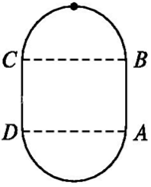

【分析】正确理解位移和路程的概念。运动员实际运动的距离为路程。从起点到终点的有向线段为位移。注意描述位移要包括方向。

【解答】解：

运动员经过的路程l＝AB+BC+CD＝600m。

位移是由A到D的有向线段。由半圆弧AD＝200m，可知圆弧AD对应的直径长度为菁优网-jyeoo，即AD＝菁优网-jyeoom≈127.4m。

因为是从A点经过B、C到达D，所以位移方向是从A指向D。

答：从A经B、C到D的路程是600m，位移大小127.4m，方向由A指向D。

【点评】本题考查位移与路程的概念，注意位移是矢量，既有大小又有方向，解题过程中不要忽略对于方向的描述。

**四．解答题（共2小题）**

44．（武胜县校级月考）一个物体在水平面上沿半径为R的圆周运动了菁优网-jyeoo周，它在开始运动时刻方向向北，作逆时针运动，则他的位移的大小是　菁优网-jyeooR　 m，位移的方向是　西南方向　，通过的路程是　3.5πR　 m．

【分析】根据题意明确物体运动的过程，从而根据位移及路程的定义确定位移大小及方向，路程的大小．

【解答】解：一个物体在水平面上沿半径为R的圆周运动了菁优网-jyeoo周，即逆时针运动了1周多菁优网-jyeoo周，如图所示；

则其位移为：菁优网-jyeoo＝菁优网-jyeooR，其方向指向西南方向；

路程为菁优网-jyeoo×2πR＝3.5πR

故答案为：菁优网-jyeooR；西南方向；3.5πR．

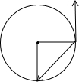

【点评】解决本题的关键知道位移和路程的区别，知道路程是标量，位移是矢量，结合图形来分析问题更为方便．

45．（屯溪区校级月考）一艘长为L＝100米的大型游轮在平静的海面上匀速前进，船上有一游客晚饭后沿一条连贯船首尾的笔直路径散步，若该游客从船尾走到船头，又立刻返回从船头走回船尾，在这过程中游轮前进了1000米，设游客散步时相对于船的速度大小不变。求：

（1）游客在这个过程中相对游轮所走的路程为多少？

（2）游客从船头返回船尾的过程中相对海面所走的路程为多少？

【分析】（1）根据游客相对于船的轨迹求出路程；

（2）根据游客相对于海水的轨迹求出路程。

【解答】解：（1）游客在这个过程中相对游轮所走的路程为200m；

（2）因为游客相对船的速率不变，以船为参考系可知游客往前走到船头和返回船尾的时间相同，所以在游客返回船尾的过程中游船前进的距离为500m，

游客相对船往回返的距离为：L＝100m

所以游客相对海面所走的路程为：x＝500﹣L＝400m

答：（1）游客在这个过程中相对游轮所走的路程为200m；

（2）游客从船头返回船尾的过程中相对海面所走的路程为400m。

【点评】本题考查速度、路程的计算，关键是计算向前的距离和向后的距离。